**COLÉGIO ESTADUAL DE EDUCAÇÃO PROFISSIONAL**

**PEDRO BOARETTO NETO**

**CURSO TÉCNICO EM INFORMÁTICA**

**GABRIEL HENRIQUE MOREIRA DE SOUZA BUENO**

**DIGASPARINI MODAS**

**CASCAVEL - PR**

**2023**

**GABRIEL HENRIQUE MOREIRA DE SOUZA BUENO**

**DIGASPARINI MODAS**

Projeto de Desenvolvimento de Software do Curso Técnico em Informática do Colégio Estadual de Educação Profissional Pedro Boaretto Neto – Cascavel, Paraná.

Orientadores: Profª Aparecida S.Ferreira[1]

Prof. Reinaldo C. da Silva2

Prof. Célia K.Cabral3

**CASCAVEL - PR**

**2023**

**GABRIEL HENRIQUE MOREIRA DE SOUZA BUENO**

**DIGASPARINI MODAS**

Este Projeto de Conclusão de Curso foi julgado e aprovado pelo Curso Técnico em Informática do Colégio Estadual de Educação Profissional Pedro Boaretto Neto.

Cascavel, Pr., xx de Xxxxx de 2023

**COMISSÃO EXAMINADOR**

|  |  |
| --- | --- |
| ______________________________  Profª. Aparecida da S. Ferreira1  Especialista em Tecnologia da Informação  *Faculdade de Ciências Sociais Aplicadas de Cascavel*  Orientadora | ______________________________  Prof. Reinaldo  Web Design |
| ______________________________  Profª. Célia Kouth Cabral  Pós-graduada em Sistemas Distribuídos JAVA.  Universidade Tecnológica Federal do Paraná - UTFPR  Banco de dados | ______________________________  Profª Ana Cristina Santana  Especialista em Gestão e Docência no ensino superior, médio e técnico.  Coordenadora de curso |
|  |  |

Sumário

1 INTRODUÇÃO 6

1.1 Apresentação do Problema 7

2 OBJETIVOS 8

3 METODOLOGIA 10

4 REFERENCIAL TEÓRICO 12

5 DOCUMENTAÇÃO DO PROJETO 14

5.1 Requisitos 18

5.1.1 Requisitos funcionais 19

**5.1.2 Requisitos não funcionais** 20

5.2 Diagrama de Contexto 21

5.3 Diagrama de Fluxo de dados 22

5.4 Diagrama de Entidade e relacionamento 23

5.5 Dicionário de Dados 24

5.6 Diagrama de Caso de Uso 27

5.6.1 Cadastrar 27

5.6.2 Logar 28

5.6.3 Cadastro de profissional 29

5.6.4 Consultar produtos/roupas 29

5.7 Diagrama de Classe 30

5.8 Diagrama de Sequência 30

5.9 Diagrama de Atividade 32

6 Telas 35

6.1 HOMEPAGE 36

6.2 LISTA DE PRODUTOS 37

6.3 CARRINHO DE COMPRAS 38

6.3 RODAPÉ 39

7 CONCLUSÃO 40

8 REFERÊNCIAS 42

# INTRODUÇÃO

Bem-vindo ao projeto de e-commerce DIGASPARINI Modas, uma plataforma online que oferece uma ampla seleção de roupas e acessórios para homens e mulheres de todas as idades e estilos. Nosso objetivo é fornecer aos nossos clientes uma experiência de compra conveniente, segura e personalizada, permitindo-lhes navegar em nosso catálogo completo de produtos, fazer compras com facilidade e rapidez e receber seus pedidos diretamente em suas casas.

Estima-se que existam no Brasil, atualmente, cerca de trinta milhões de pessoas com acesso à internet, destas, aproximadamente quatro milhões já realizam compras on-line regularmente. De acordo com a pesquisa feita pelo IBOPE, publicada na revista Exame (2008), projeta-se que em 2010 o comércio eletrônico cresça 145% em relação a 2007, faturando 15,7 bilhões de reais. A empresa brasileira de informações sobre o comércio virtual, a e-bit, constatou que o número de “e-consumidores”, aqueles que compram pela internet, está crescendo a cada dia e, além disso, a frequência das compras virtuais também está aumentando. Comprar pela Internet está deixando de ser uma novidade para se tornar um hábito. (De Paiva, 2010)

Além disso, nossa equipe está empenhada em oferecer um serviço de atendimento ao cliente excepcional, garantindo que cada cliente se sinta valorizado e satisfeito com sua experiência de compra. Nós nos esforçamos para manter um alto padrão de qualidade em todos os aspectos do nosso negócio, desde a seleção de produtos até o envio dos pedidos. Com o Digasparini Modas, os clientes podem esperar uma experiência de compra online fácil, divertida e segura, além de uma ampla variedade de roupas e acessórios da moda a preços acessíveis. Estamos ansiosos para compartilhar nossa paixão pela moda com você e ajudá-lo a encontrar seu próximo visual favorito.

Os principais fatos que motivaram a criação do e-commerce Digasparini Modas incluem o crescimento do comércio eletrônico e a demanda por uma experiência de compra online conveniente e personalizada. Além disso, a indústria da moda tem visto um aumento na demanda por roupas e acessórios da moda acessíveis, tornando-se um mercado atraente para investimento.

## Apresentação do Problema

O comércio eletrônico de moda é um dos segmentos que mais crescem no Brasil, representando 19,6% de todos os pedidos feitos online em 2020. Nesse contexto, o projeto Digasparini Modas surge como uma proposta inovadora de oferecer uma plataforma online de comércio eletrônico especializada em roupas e acessórios da moda para homens e mulheres de todas as idades e estilos. No entanto, para se consolidar como uma marca líder nesse mercado altamente competitivo, o projeto enfrenta diversos desafios que precisam ser superados.

Um dos principais desafios é a concorrência acirrada, com inúmeras outras empresas oferecendo produtos similares, muitas delas já consolidadas no mercado, como o Grupo GFG Latam, que controla empresas como Dafiti, Kanui e Tricae. Outro desafio é a construção de um site de e-commerce eficiente e fácil de usar, que atenda às expectativas e necessidades dos consumidores digitais, que estão cada vez mais conectados, exigentes e informados.

Além disso, a fidelidade dos consumidores ao comprar na internet é um fator crítico para o sucesso do projeto, pois depende do comportamento do consumidor em relação à tecnologia. A aversão ao risco e a resistência a mudanças tecnológicas podem afetar a confiança dos consumidores na plataforma e, consequentemente, sua fidelidade a um único site.

Portanto, é essencial identificar soluções inovadoras que abordem esses desafios e criem uma experiência de compra online diferenciada, atraente e confiável para os clientes.

# 2 OBJETIVOS

* Criar uma plataforma online de comércio eletrônico, denominada Digasparini Modas, especializada em roupas e acessórios da moda para homens e mulheres de todas as idades e estilos.
* Oferecer aos clientes uma experiência de compra fácil, segura e personalizada, permitindo-lhes navegar em um catálogo completo de produtos da moda a preços acessíveis.
* Estabelecer a Digasparini Modas como uma marca líder no mercado de moda online, conquistando e mantendo a fidelidade dos clientes.

Objetivos Específicos:

1. Realizar uma pesquisa bibliográfica sobre o comportamento do consumidor em relação ao e-commerce de moda, buscando compreender as principais tendências e demandas do mercado.
2. Realizar uma pesquisa de campo, visitando lojas de moda, feiras e eventos do setor, a fim de observar o comportamento do consumidor em relação às tendências de moda e obter insights para a plataforma Digasparini Modas.
3. Realizar entrevistas com especialistas em moda, lojistas, consumidores e outros profissionais do mercado para obter informações relevantes sobre as práticas bem-sucedidas de e-commerce no setor de moda.
4. Identificar os principais desafios enfrentados pelo projeto Digasparini Modas, como a concorrência acirrada e a necessidade de construir um site de e-commerce eficiente e atrativo.
5. Aplicar a análise de projetos e sistemas para otimizar os processos internos da plataforma e garantir a eficiência na gestão dos produtos, pedidos e atendimento ao cliente.
6. Desenvolver um banco de dados organizado e seguro, para armazenar as informações dos clientes, produtos e transações, garantindo a confiabilidade e a privacidade dos dados.
7. Utilizar técnicas de web design para criar uma interface atrativa, funcional e de fácil navegação, proporcionando uma experiência de compra agradável e intuitiva aos clientes.
8. Investigar a relação entre o comportamento do consumidor em relação à tecnologia e a fidelidade dos clientes ao e-commerce, buscando compreender como a confiança e a satisfação influenciam na retenção dos clientes.
9. Elaborar estratégias de marketing digital para promover a Digasparini Modas, utilizando mídias sociais, e-mail marketing, SEO e outras ferramentas para atrair e fidelizar clientes.
10. Analisar os resultados obtidos com o projeto Digasparini Modas, avaliando o desempenho da plataforma, a satisfação dos clientes e a eficácia das estratégias de marketing, a fim de identificar oportunidades de melhoria e crescimento.

Com estes objetivos detalhados, o projeto Digasparini Modas busca consolidar-se como uma referência no mercado de moda online, oferecendo uma experiência de compra única e satisfatória para seus clientes, conquistando a fidelidade e confiança de um público cada vez mais conectado e exigente.

# 3 METODOLOGIA

O presente trabalho utilizará uma abordagem metodológica mista, que combina a pesquisa bibliográfica, pesquisa de campo, entrevistas e o levantamento das necessidades para atingir seus objetivos. A seguir, descrevemos cada um dos procedimentos metodológicos a serem empregados no projeto Digasparini Modas:

Pesquisa bibliográfica: Consiste na busca de informações relevantes em fontes bibliográficas, como livros, artigos científicos, dissertações, teses, entre outros. Esse método permitirá o aprofundamento do conhecimento sobre o tema e a identificação das principais tendências do mercado de moda.

Pesquisa de campo: A pesquisa de campo envolve a coleta de informações diretamente no local onde ocorrem os eventos ou fenômenos que se pretende estudar. No caso do projeto Digasparini-Modas, a pesquisa de campo pode incluir visitas a lojas de moda, feiras e eventos de moda, além de observação do comportamento do consumidor em relação às tendências de moda.

Entrevista: A entrevista é um método de pesquisa em que o pesquisador faz perguntas diretas a pessoas com experiência ou conhecimento relevante sobre o assunto em estudo. No projeto Digasparini-Modas, as entrevistas podem ser realizadas com especialistas em moda, lojistas, consumidores e outros profissionais do mercado.

Levantamento das necessidades: Esse método consiste em identificar as necessidades do mercado e dos consumidores em relação ao produto ou serviço oferecido. No caso do projeto Digasparini-Modas, o levantamento das necessidades pode ser feito por meio de pesquisa de opinião, questionários e feedback dos clientes, com o objetivo de identificar as principais tendências e necessidades do mercado de moda.

Os dados coletados por meio desses métodos serão analisados qualitativamente, com o objetivo de identificar as principais tendências do mercado de moda e as necessidades dos consumidores. Os resultados da pesquisa serão apresentados em um relatório, que será disponibilizado para os interessados.

# 4 REFERENCIAL TEÓRICO

A realização de um e-commerce de moda, como o projeto "Digasparini Modas", requer a utilização de sistemas de informação que forneçam informações valiosas para a tomada de decisão da organização. Esses sistemas são compostos por pessoas, software, hardware, procedimentos e dados, trabalhando em conjunto para transformar recursos de dados em produtos de informação úteis. Nesse contexto, o front-end e o back-end desempenham papéis fundamentais no funcionamento eficiente da plataforma online.

O front-end representa a camada visual e interativa do sistema, conectando o usuário à tecnologia e permitindo que ele execute tarefas e interaja com a plataforma. É responsável por exibir informações ao usuário e proporcionar uma experiência de compra agradável e intuitiva. Utiliza tecnologias como HTML, CSS e JavaScript, que trabalham em conjunto para criar a interface gráfica e transmitir a identidade da marca ao público.

Conforme Garrett (2010), "O front-end é tudo o que o usuário vê e com o que interage em um aplicativo ou site." Sendo assim, a correta utilização de elementos semânticos no HTML é essencial para garantir a acessibilidade e a usabilidade do site, permitindo que o conteúdo seja compreendido de forma efetiva por todos os usuários.

Já o back-end atua por trás das cortinas, gerenciando a lógica das ações e negócios, utilizando funções e afins e as conexões com o banco de dados. É responsável por garantir a segurança dos dados, a confiabilidade das conexões e a eficiência das operações do sistema seguindo orientações da LGPD. Mendes et al. (2018) ressaltam que "A camada back-end de um sistema web é responsável por implementar regras de negócios, acessar bancos de dados e integrar sistemas, sendo fundamental para garantir a disponibilidade e a escalabilidade do sistema."

Nesse contexto, o PHP desempenha um papel importante, permitindo a criação de páginas interativas com suporte ao banco de dados e outras funcionalidades. Ele faz a interface entre o front-end e o back-end, possibilitando o intercâmbio de informações.

Por sua vez, o SQL é uma linguagem dedicada exclusivamente ao back-end e é essencial para trabalhar com banco de dados. Essa linguagem permite o armazenamento, recuperação e manipulação eficiente dos dados, tornando-se indispensável em qualquer sistema de informações que lida com o armazenamento de dados.

Portanto, o uso conjunto de tecnologias como HTML, CSS, JavaScript, PHP e SQL permite a criação de um sistema de informação completo e eficiente para o e-commerce Digasparini Modas. Essa abordagem multidisciplinar e estratégica contribui para a criação de uma plataforma online de comércio eletrônico inovadora, capaz de atender às necessidades dos clientes e se destacar no competitivo mercado de moda digital.

# 5 DOCUMENTAÇÃO DO PROJETO

A documentação do projeto "Digasparini Modas" é um registro detalhado que descreve cada etapa do desenvolvimento do sistema de e-commerce, desde a concepção inicial até a implementação final. Esta documentação utiliza uma variedade de ferramentas e métodos, incluindo diagramas de arquitetura de software, fluxogramas de processos, dicionários de dados e gráficos de desempenho, para fornecer uma visão clara e abrangente do projeto.

Conforme destacado por Coelho (2009), um planejamento cuidadoso é crucial. Isso envolve a definição das linguagens de programação (PHP, JavaScript) e ferramentas de desenvolvimento (CSS para estilização, PostgreSQL para gerenciamento de banco de dados) utilizadas. Além disso, é vital estabelecer uma organização sistemática e uma identificação clara dos documentos para garantir a facilidade de acesso e compreensão.

A documentação é adaptada especificamente para as necessidades e complexidades do "Digasparini Modas". Isso inclui detalhar as peculiaridades do desenvolvimento de um e-commerce de moda, como a integração de interfaces de usuário intuitivas (front-end) e sistemas robustos de processamento de dados e gerenciamento de transações (back-end).

Desde o início, o objetivo do projeto é definido com clareza: criar uma plataforma de e-commerce eficiente, segura e esteticamente agradável, alinhada às tendências atuais do mercado de moda digital. Esta documentação serve como um guia abrangente para a equipe de desenvolvimento, garantindo que todas as fases do projeto sejam realizadas com precisão técnica e de acordo com as especificações iniciais.

Em resumo, a documentação do "Digasparini Modas" é um recurso valioso que contém descrições técnicas detalhadas das fases do projeto. Ela é consultada regularmente pela equipe para esclarecer dúvidas e garantir que todos os aspectos do desenvolvimento do e-commerce estejam alinhados com os objetivos estabelecidos. Além disso, serve como um registro permanente do projeto, útil para referência futura e análise retrospectiva.

O ciclo de vida do projeto "Digasparini Modas" abrange várias etapas fundamentais, desde a concepção inicial até a operação e manutenção contínua da plataforma de e-commerce. Esta seção detalha cada etapa, enfatizando a importância da metodologia escolhida para garantir a entrega bem-sucedida do projeto.

1. Concepção e Iniciação

Esta fase marca o início do projeto. Nela, definimos os objetivos gerais, o escopo e as metas específicas do e-commerce de moda. Uma análise preliminar de viabilidade é conduzida para garantir a viabilidade técnica e comercial do projeto.

2. Planejamento

O planejamento é crucial para o sucesso do projeto. Aqui, selecionamos as tecnologias-chave (PHP, CSS, JavaScript, PostgreSQL) e elaboramos um cronograma detalhado. Além disso, planejamos os recursos necessários, incluindo equipe, orçamento e infraestrutura tecnológica.

3. Design e Arquitetura

Nesta etapa, focamos no design da interface do usuário e na arquitetura do sistema. O design front-end visa criar uma experiência de usuário agradável e intuitiva, enquanto a arquitetura back-end se concentra na construção de um sistema robusto e seguro.

4. Desenvolvimento e Implementação

Durante o desenvolvimento, nossa equipe trabalha na codificação das funcionalidades do site. A fase é marcada por intensos testes para garantir a funcionalidade, a segurança e a conformidade do site. Após os testes, o site é implementado para uso.

5. Operação e Manutenção

Após o lançamento, a plataforma entra na fase de operação e manutenção. Monitoramos continuamente o desempenho do site, oferecendo suporte técnico e fazendo ajustes e melhorias conforme necessário.

6. Avaliação e Encerramento

Ao final do projeto, realizamos uma avaliação abrangente para medir o sucesso do site em atingir os objetivos estabelecidos. Documentamos as lições aprendidas e preparamos recomendações para futuros projetos de e-commerce.

O ciclo de vida do projeto "Digasparini Modas" é um roteiro detalhado que orienta todas as fases do desenvolvimento do e-commerce. Este processo estruturado garante que cada etapa seja executada com eficiência, maximizando as chances de sucesso do projeto.

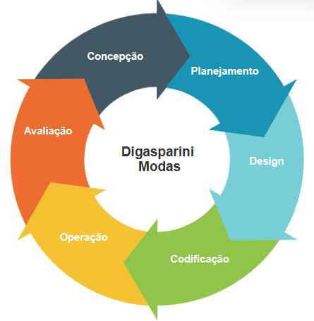

**Fonte: Bueno, 2023**

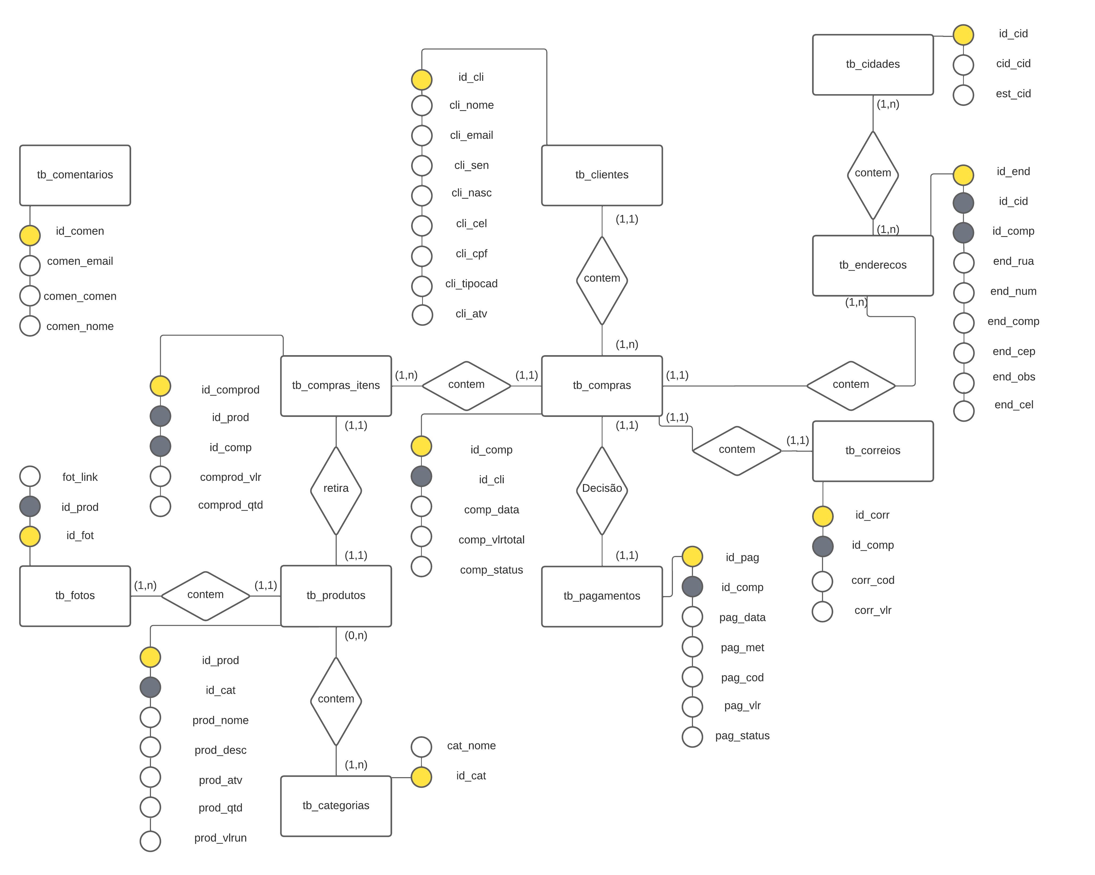

**Fonte: Bueno, 2023**

## 5.1 Requisitos

Requisitos de software são declarações que capturam as necessidades dos stakeholders e definem os padrões de qualidade para o software do "Digasparini Modas", incluindo as funcionalidades específicas do sistema e as restrições sob as quais ele deve operar. Além disso, eles abrangem o conhecimento necessário para o desenvolvimento eficiente do sistema.

Para o "Digasparini Modas", uma vez identificados, os requisitos de software devem ser cuidadosamente modelados, documentados, validados e monitorados ao longo do ciclo de vida do projeto. Este processo envolve definir e entender as propriedades de cada requisito, bem como seus relacionamentos com outros elementos do processo de desenvolvimento de software. Essa compreensão é vital para a eficácia do processo de Engenharia de Requisitos (ER).

## 5.1.1 Requisitos funcionais

|  |  |  |
| --- | --- | --- |
| Requisitos Funcionais | | |
| Código | Identificação | Objetivo |
| RF01 | Cadastro de usuários | Permite aos clientes criar e modificar seus cadastros no sistema. Isso inclui informações como nome, endereço, e-mail e senha. |
| RF02 | Login | Facilita o acesso dos usuários ao sistema, usando credenciais como e-mail e senha, e deve incluir funcionalidades de recuperação de senha. |
| RF03 | Cadastro de roupas | Permite ao administrador cadastrar novos produtos no sistema, inserindo informações como nome, descrição, preço, fotos e categorias. |
| RF04 | Exclusão de roupas: | Dá ao administrador a capacidade de remover produtos do sistema. Isso pode ser necessário por vários motivos, como descontinuação de um item ou erros no cadastro. |
| RF05 | Alteração de roupas: | Permite ao administrador editar as informações de produtos já cadastrados, como atualizar preços, descrições ou imagens. |
| RF06 | Consulta de roupas | Possibilita aos usuários consultar produtos no sistema, seja por meio de uma busca ou navegando por categorias. |
| RF07 | Compras | Refere-se ao processo completo de compra, desde a seleção de produtos até a finalização do pedido, incluindo mecanismos de pagamento e confirmação da compra. |
| RF08 | Carrinho de compras | Funcionalidade que permite aos usuários adicionar produtos a um carrinho virtual e mantê-los salvos enquanto continuam navegando, até estarem prontos para concluir a compra. |

Esses requisitos são fundamentais para assegurar que o sistema do "Digasparini Modas" não apenas funcione conforme o esperado, mas também seja sustentável e adaptável às mudanças futuras, tanto em termos tecnológicos quanto de mercado. Eles devem ser levados em consideração em todas as fases do desenvolvimento do sistema.

### **5.1.2 Requisitos não funcionais**

|  |  |  |
| --- | --- | --- |
| Requisitos Não Funcionais | | |
| Código | Identificação | Objetivo |
| RNF01 | Responsividade e Usabilidade | O sistema do e-commerce "Digasparini Modas" deve oferecer uma experiência de usuário fluida, com uma interface intuitiva e de fácil entendimento, garantindo que clientes de todos os níveis de habilidade tecnológica possam navegar e realizar compras sem dificuldades. |
| RNF02 | Segurança | O sistema deve implementar medidas de segurança robustas para proteger contra acessos não autorizados, garantindo a confidencialidade dos dados dos usuários e a segurança das transações online. |
| RNF03 | Compatibilidade | O sistema deve ser compatível com uma variedade de plataformas e sistemas externos, permitindo integrações eficientes com gateways de pagamento, serviços de logística e plataformas de mídia social. |
| RNF04 | Atuação | O sistema deve ser capaz de suportar um alto volume de usuários e transações simultâneas sem degradação no desempenho, mantendo uma experiência de usuário consistente mesmo em períodos de pico. |
| RNF05 | Disponibilidade | O e-commerce "Digasparini Modas" deve estar disponível para os usuários a maior parte do tempo, com downtime mínimo e planos de contingência para manutenção e falhas inesperadas. |
| RNF06 | Portabilidade | O sistema deve funcionar de forma eficaz em diferentes dispositivos e plataformas, como desktops, tablets e smartphones, com necessidade mínima de adaptações. |
| RNF07 | Confiabilidade | O sistema deve ser confiável, garantindo que todas as funcionalidades sejam consistentemente realizadas conforme projetado e atendendo de forma eficaz às necessidades dos usuários. |
| RNF08 | Manutenção | O sistema deve ser projetado de forma a facilitar a manutenção e as atualizações, permitindo que ajustes e melhorias sejam feitos de maneira eficiente e com custos reduzidos. |

**Fonte: Bueno, 2023**

## Diagrama de Contexto

O projeto "Digasparini Modas" é concebido como um sistema de e-commerce interativo, destinado a proporcionar uma experiência de compra online sofisticada para o mercado de moda. O Diagrama de Contexto do sistema destaca sua interação com uma variedade de entidades externas, incluindo clientes, administradores, serviços de pagamento, e sistemas de logística. Essencialmente, o diagrama simplifica a visualização das interfaces do usuário, que permitem aos clientes navegar, selecionar e comprar produtos, bem como gerenciar suas contas e interagir com o serviço de atendimento ao cliente. Para a administração, o sistema oferece ferramentas robustas para gerenciamento de inventário, processamento de pedidos e análise de dados de vendas. Além disso, o sistema é projetado para integrar-se de maneira segura com sistemas de pagamento confiáveis e serviços de correio para entrega, assegurando um processo de compra a compra agradável e eficiente.

O Diagrama de Contexto é uma ferramenta valiosa na fase de planejamento, pois ajuda a identificar todos os pontos de contato críticos entre o "Digasparini Modas" e seu ambiente operacional, garantindo que todos os requisitos de interface sejam atendidos para uma operação harmoniosa.

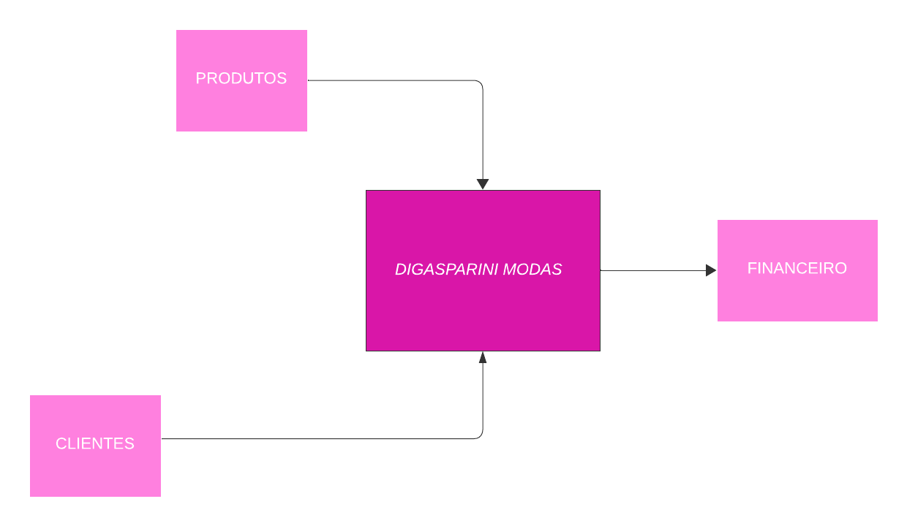

**Fonte: Bueno, 2023**

## Diagrama de Fluxo de dados

O "Digasparini Modas" é estruturado através de um Diagrama de Fluxo de Dados (DFD) para mapear a movimentação e o gerenciamento de informações dentro do sistema de e-commerce. O DFD ilustra como os dados são captados, processados e armazenados, percorrendo desde a entrada do usuário até os sistemas internos de back-end. Este diagrama esquemático ressalta processos chave como o cadastro de clientes, a seleção e compra de produtos, o gerenciamento de inventário, e a integração com sistemas de pagamento e logística. Ao oferecer uma representação visual dos fluxos de dados, o DFD se torna um instrumento crucial para entender as operações internas do e-commerce e assegurar que os dados transitem de forma eficiente e segura. Com isso, o DFD fornece uma visão clara da maneira como as informações são tratadas, suportando a otimização dos processos e a manutenção da integridade dos dados dentro do sistema "Digasparini Modas"

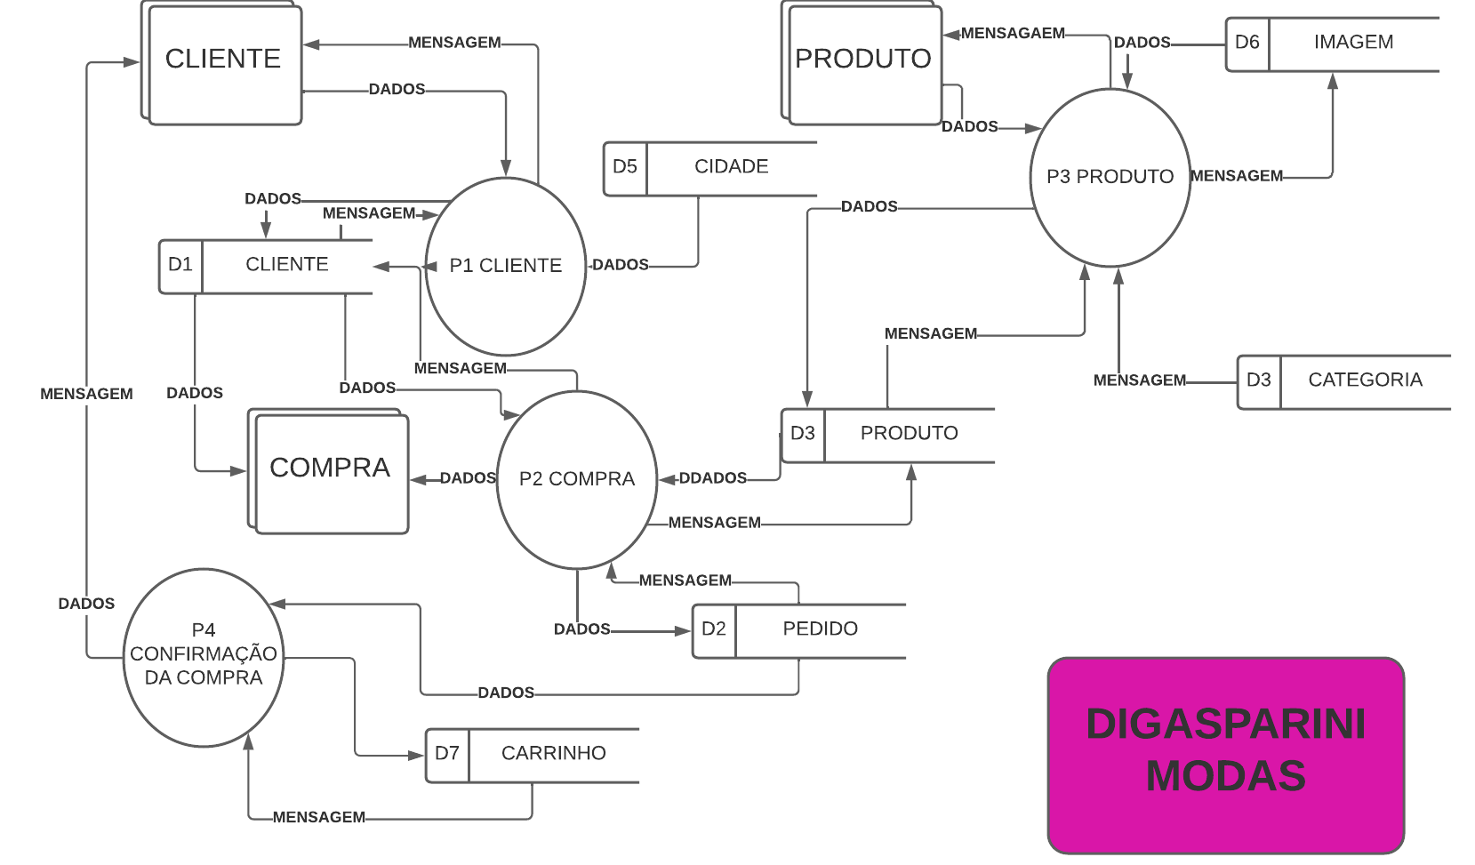

**Fonte: Bueno, 2023**

## Diagrama de Entidade e relacionamento

No âmbito do desenvolvimento do sistema de e-commerce "Digasparini Modas", empregamos a metodologia Entidade-Relacionamento (ER) para criar um modelo gráfico conhecido como Diagrama de Entidade-Relacionamento (DER). Este diagrama é essencial para ilustrar de forma detalhada as entidades que formam o sistema, bem como seus respectivos atributos.

O DER é uma ferramenta vital no design da base de dados, oferecendo uma visão sistêmica da estrutura do banco de dados e das inter-relações entre as suas tabelas – que representam as entidades do sistema. Por meio dele, conseguimos uma representação explícita das entidades do "Digasparini Modas", como clientes, produtos, pedidos e transações, e também dos atributos que cada uma dessas entidades possui, tais como nome, preço, descrição para produtos, ou nome, endereço e histórico de compras para clientes.

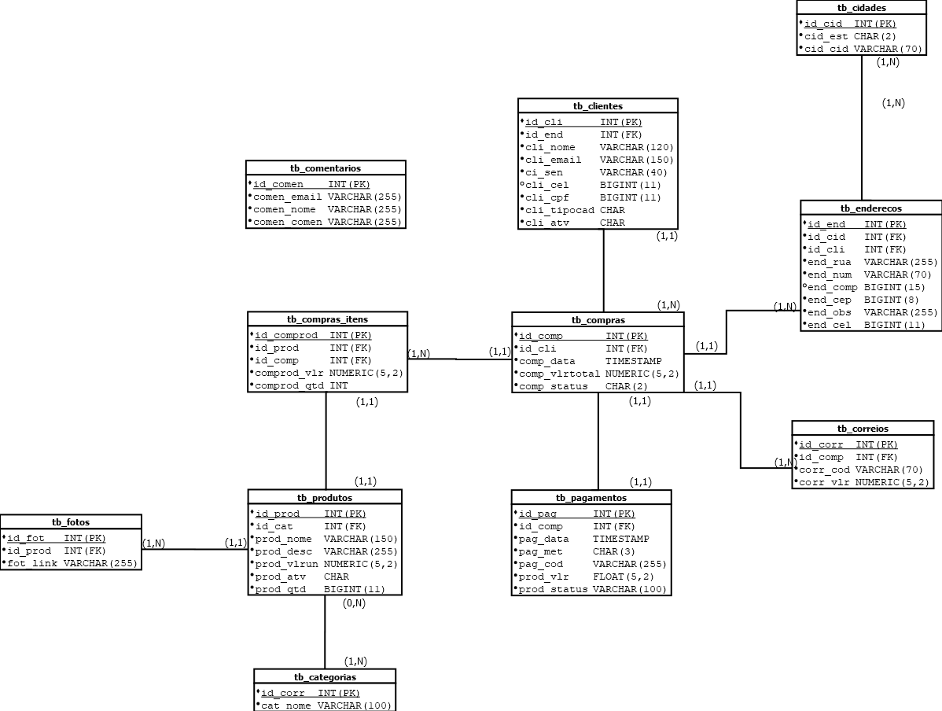

**Fonte: Bueno, 2023**

## Dicionário de Dados

No projeto "Digasparini Modas", o Dicionário de Dados desempenha um papel fundamental como repositório centralizado de informações sobre a estrutura e organização dos dados. Ele contém detalhes sobre os esquemas de banco de dados, restrições, decisões de design de dados, padrões de utilização, descrições de programas aplicativos e perfis de usuário. Este repositório abrangente é crucial tanto para os usuários quanto para os administradores de banco de dados (DBAs), pois facilita o acesso e a compreensão da organização dos dados e sua manipulação dentro do sistema.

No projeto "Digasparini Modas", o Dicionário de Dados desempenha um papel fundamental como repositório centralizado de informações sobre a estrutura e organização dos dados. Ele contém detalhes sobre os esquemas de banco de dados, restrições, decisões de design de dados, padrões de utilização, descrições de programas aplicativos e perfis de usuário. Este repositório abrangente é crucial tanto para os usuários quanto para os administradores de banco de dados (DBAs), pois facilita o acesso e a compreensão da organização dos dados e sua manipulação dentro do sistema.

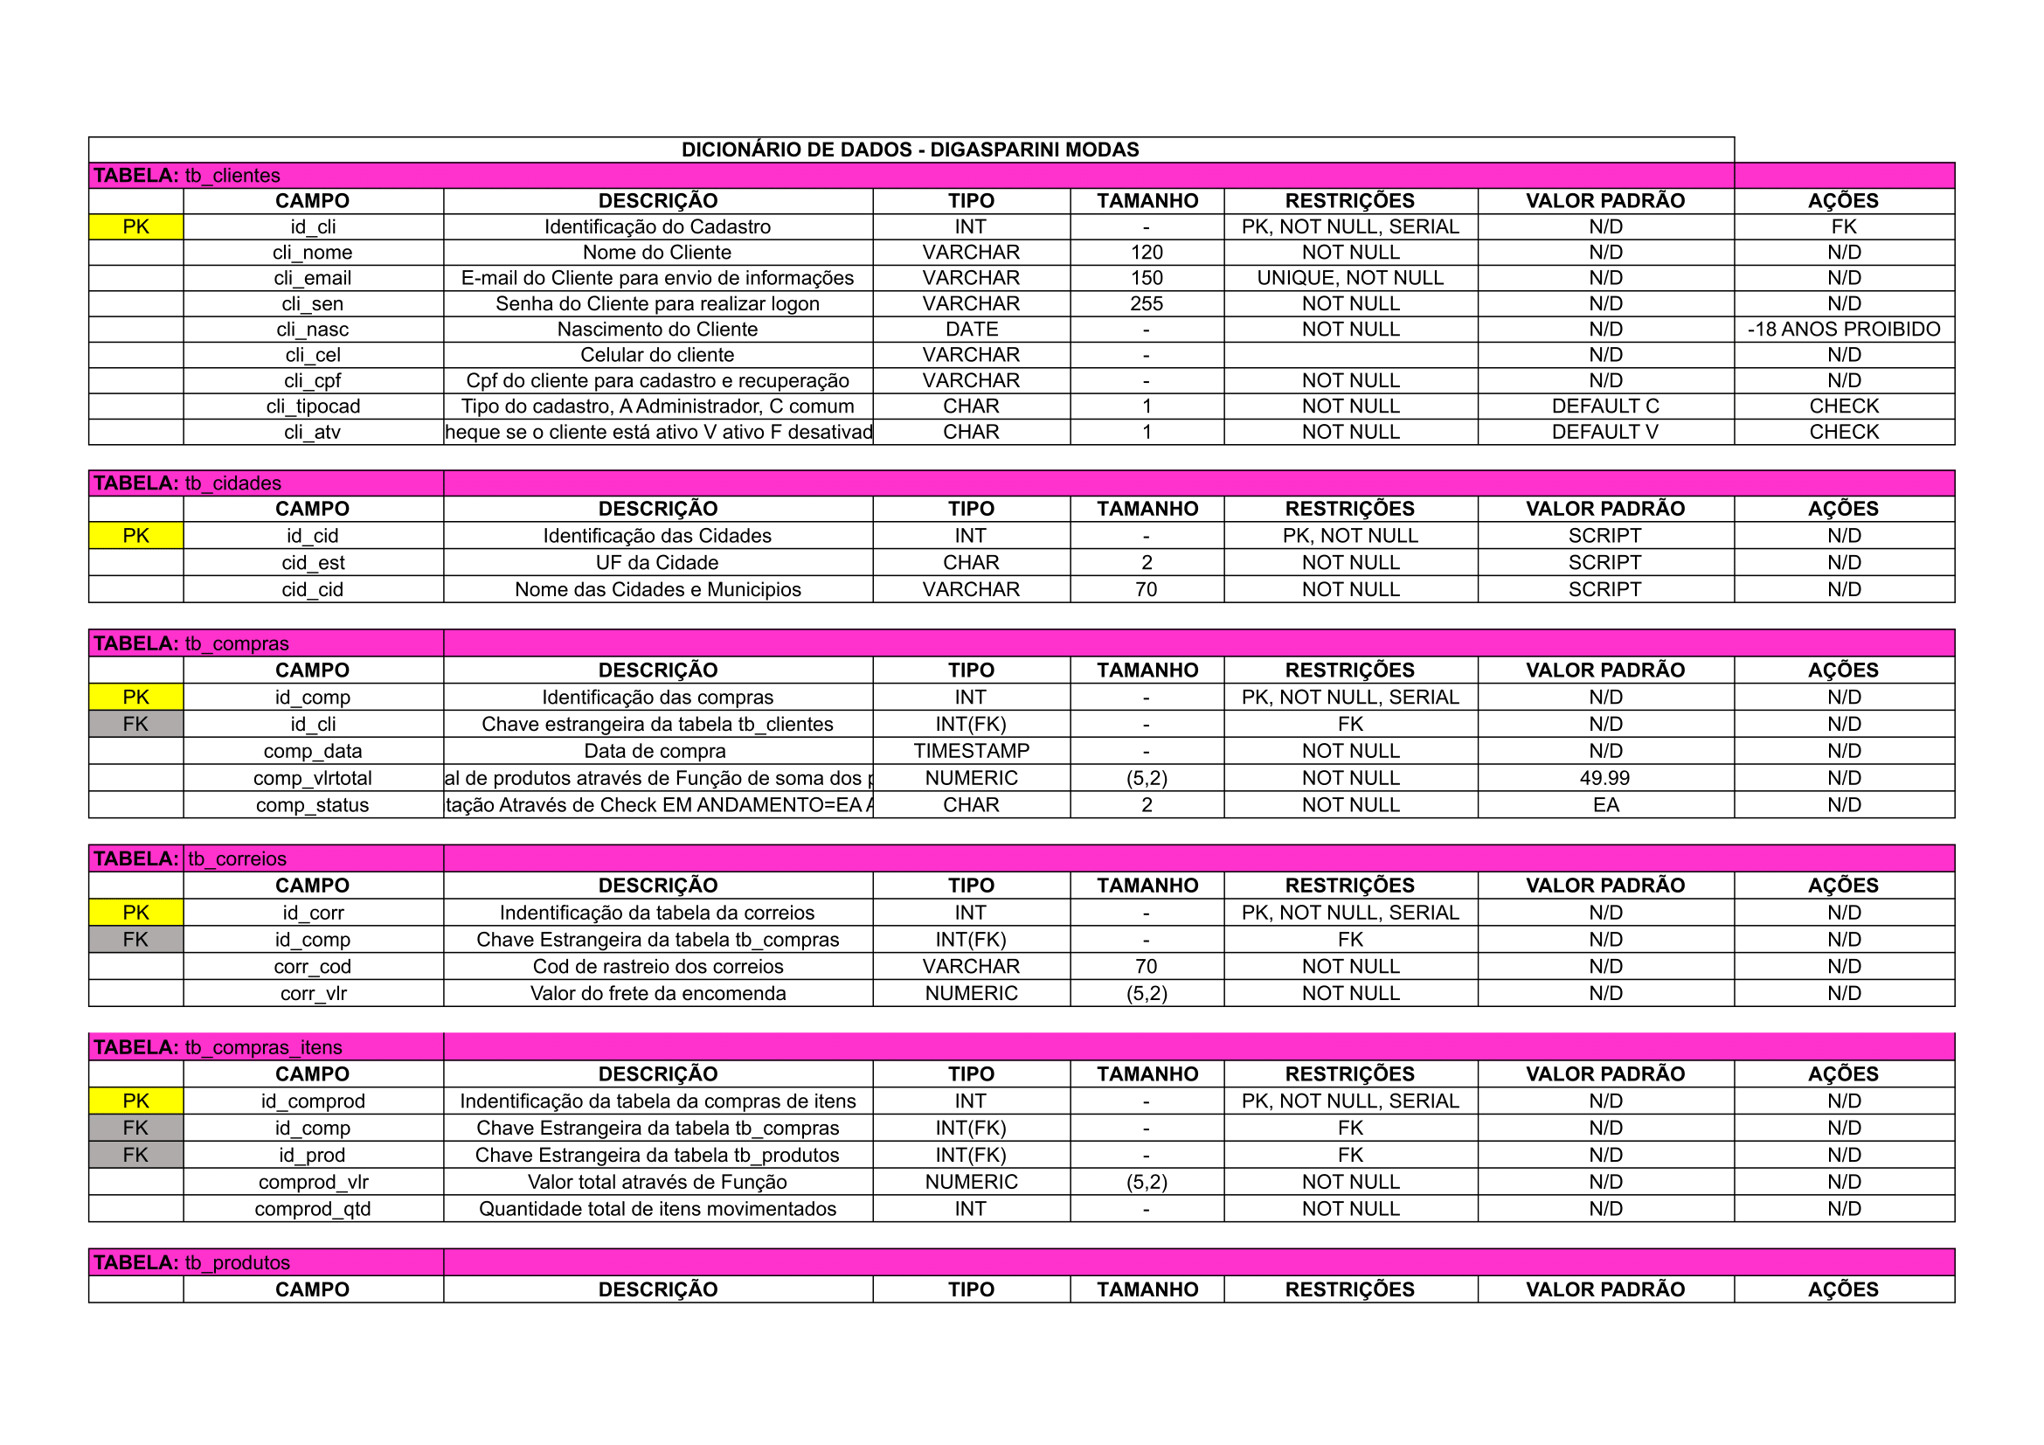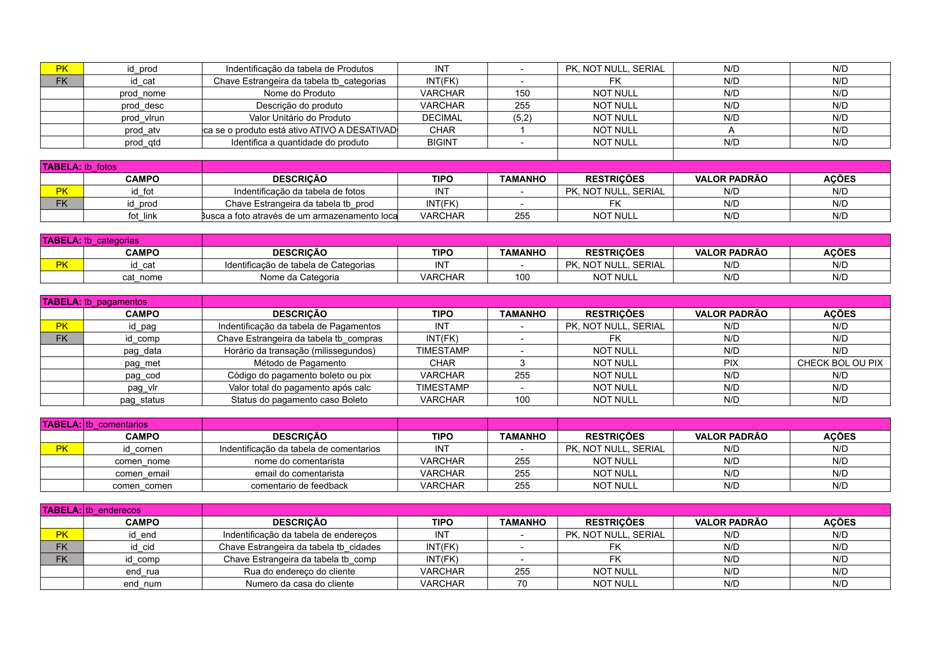

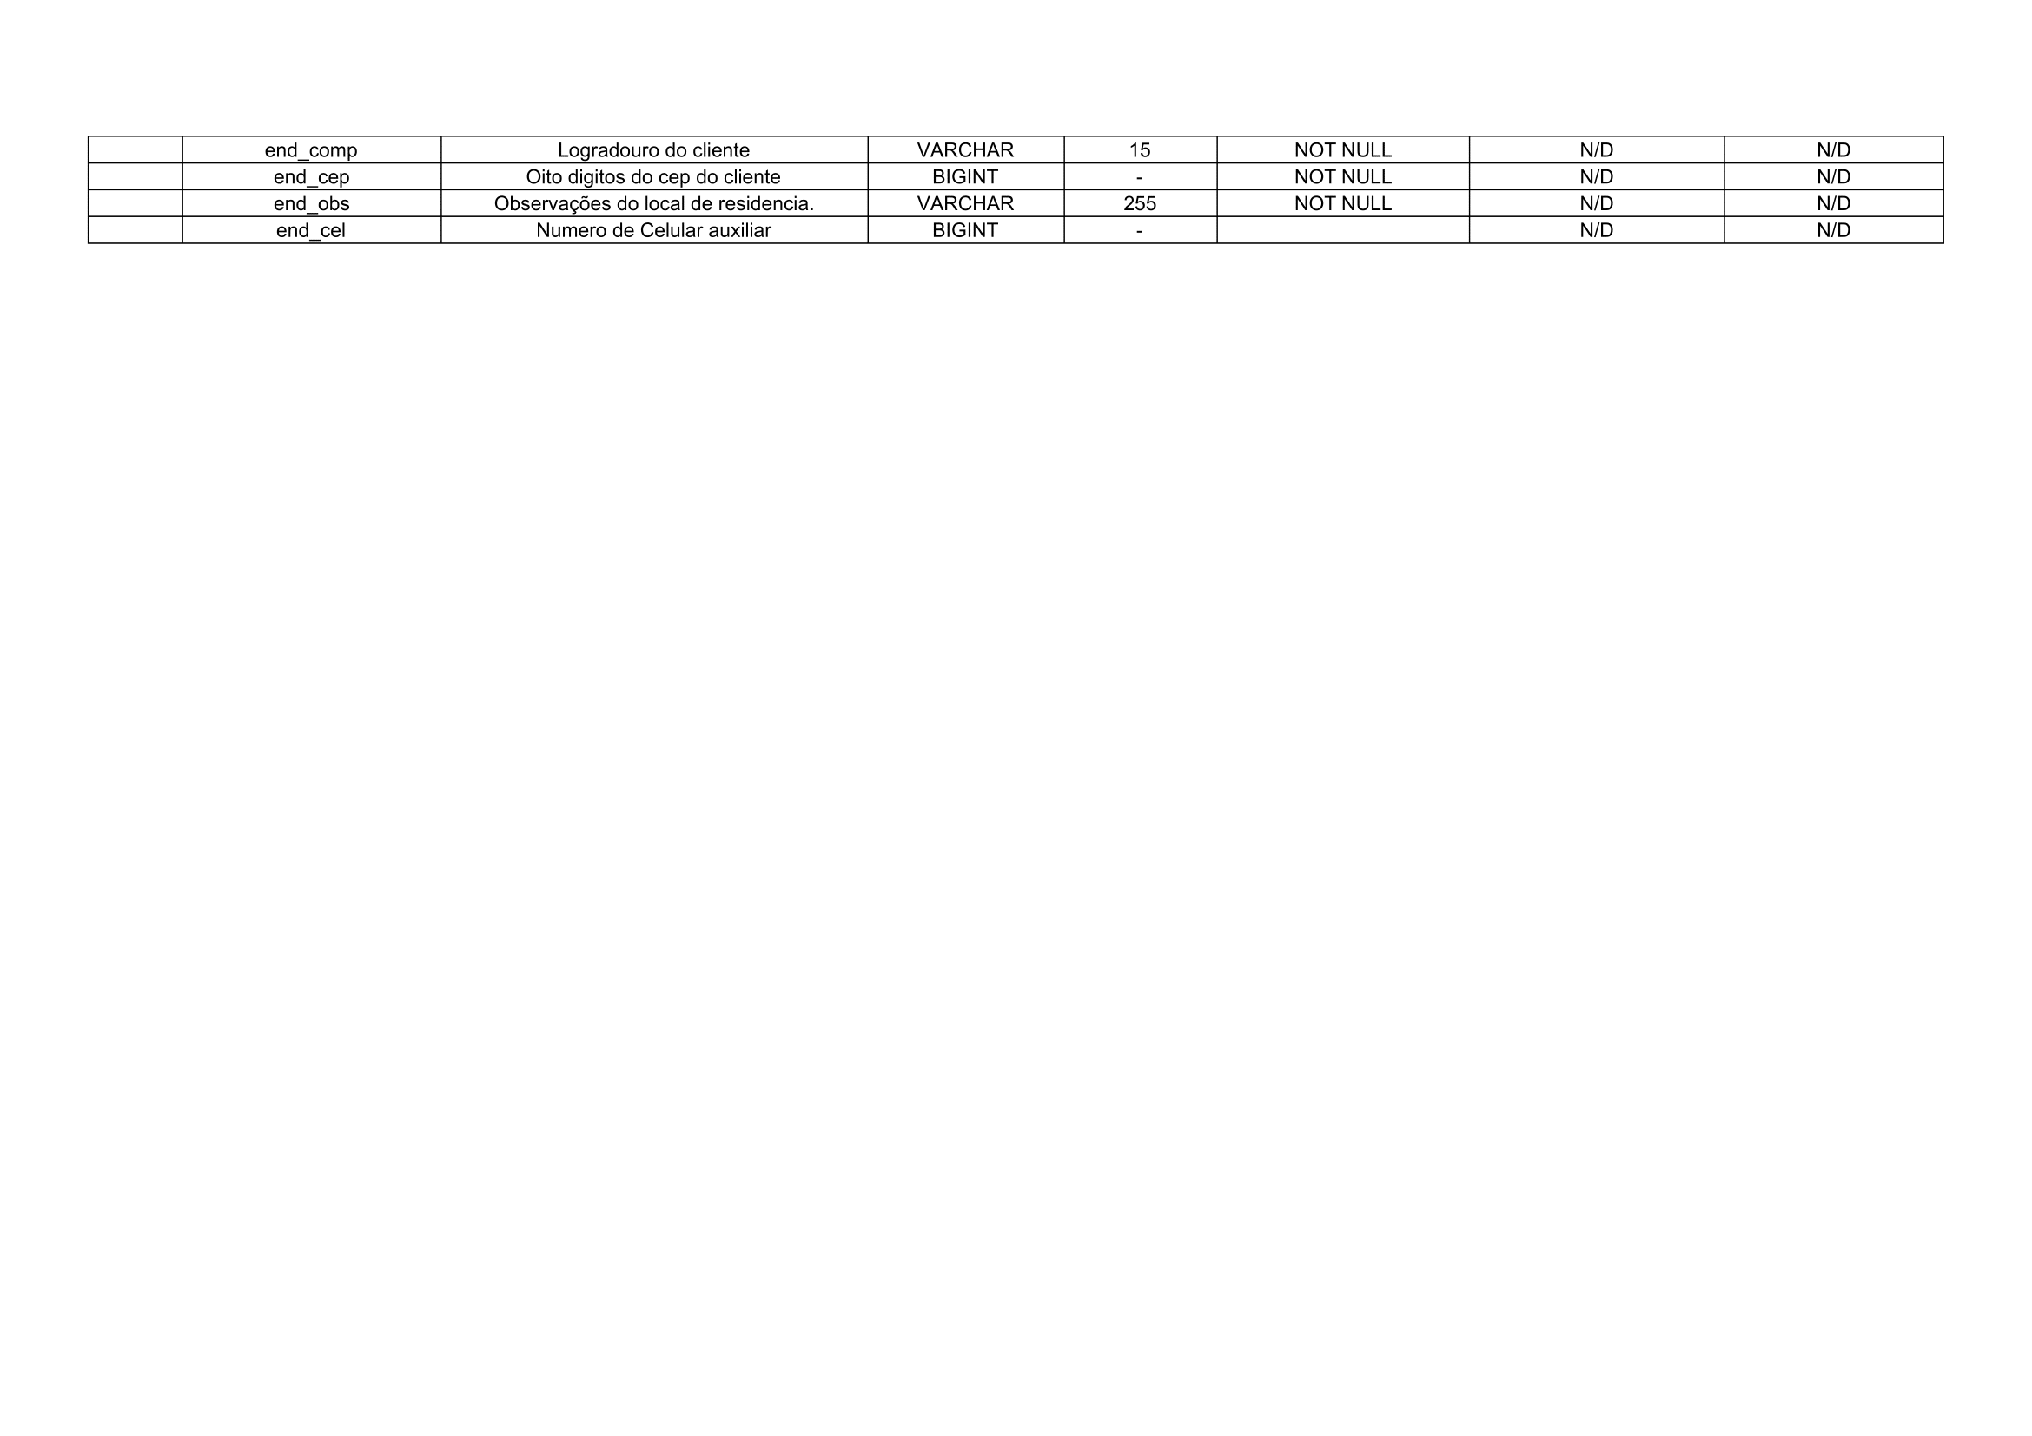

**Fonte: Bueno, 2023**

## Diagrama de Caso de Uso

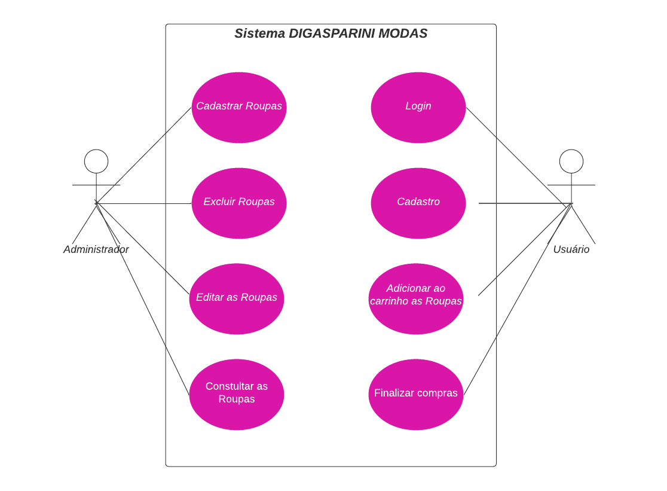

**Fonte: Bueno, 2023**

### Cadastrar

Passo 1: Acessar à Plataforma - Acesse o navegador e digite o endereço do site www.digaparinimodas.com na barra de pesquisas. Clique na busca para realizá-la.

Passo 2: Criação de Conta - Busque a opção "Cadastrar-se" e clique nela.

Passo 3: Informações Pessoais -Insira as informações pessoais necessárias, como nome, endereço de e-mail, número de telefone, CPF, senha e cidade.

Passo 4: Revisão - Certifique-se colocar todas as informações necessárias para o cadastro.

Passo 5: Finalização - Clique no botão "Cadastrar" e aguarde a confirmação de que seu cadastro foi concluído com sucesso.

### Logar

Passo 1: Acesse a Página de Login - Acesse o site www.digasparinimodas.com. - Busque a opção "Entre ou Cadastrar-se" e clique nela.

Passo 2: Insira suas Credenciais - Na página de login, você será solicitado a inserir suas credenciais de acesso. Como: Endereço de e-mail: Digite o endereço de e-mail que você usou ao se cadastrar na loja. Senha: Insira a senha que você escolheu

durante o cadastro na DIGASPARINI MODAS.

Passo 3: Clique em "Login" - Após inserir suas informações de login, clique no botão "Logar" para enviar os dados e tentar fazer login na sua conta.

Passo 4: Verificação de Credenciais - A plataforma verificará se suas credenciais estão corretas. Se o endereço de e-mail e a senha estiverem corretos, você será redirecionado para a sua conta.

Passo 5: Acesso à Conta - Após a verificação bem-sucedida, você terá acesso à sua conta na home do e-commerce. A partir daí, você pode navegar, fazer compras, visualizar seu histórico de pedidos, perfil de usuário e muito mais.

### Cadastro de profissional

Passo 1: Acesse a plataforma e realize o cadastro como no passo 5.6.1.

Passo 2: Em um usuário administrador, realize a edição do tipo de cliente através do painel de controle do Administrador.

Passo 3: Realize Login novamente e desfrute da estrutura.

### Consultar produtos/roupas

Passo 1: Acesse a plataforma www.digasparini.modas

Passo 2: Na barra de pesquisa realize a pesquisa pelo produto desejado.

## Diagrama de Classe

O diagrama de classe é uma representação estática da estrutura e design do sistema, fundamental na orientação a objetos. Ele é composto por classes, que são os blocos de construção do sistema, seus atributos (que representam as informações que o objeto armazena), e métodos (as operações que os objetos podem realizar).

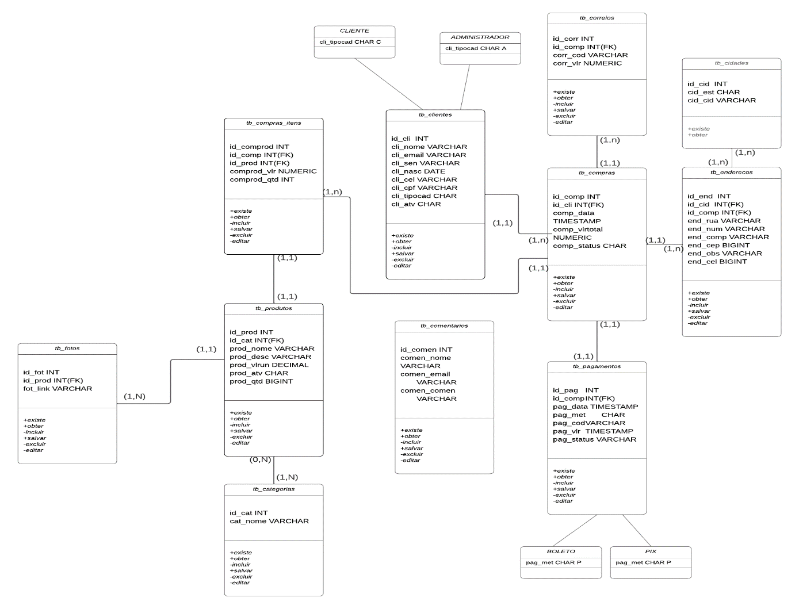

**Fonte: Bueno, 2023**

## Diagrama de Sequência

O Diagrama de Sequência é uma ferramenta vital para o projeto "Digasparini Modas", pois detalha as interações dinâmicas entre os diversos componentes do sistema durante a execução de casos de uso específicos. Esses diagramas capturam a sequência de mensagens e ações que ocorrem entre objetos, como usuários e componentes do sistema, para realizar funcionalidades como cadastro de clientes, login, adição de produtos ao carrinho e processamento de pagamentos.

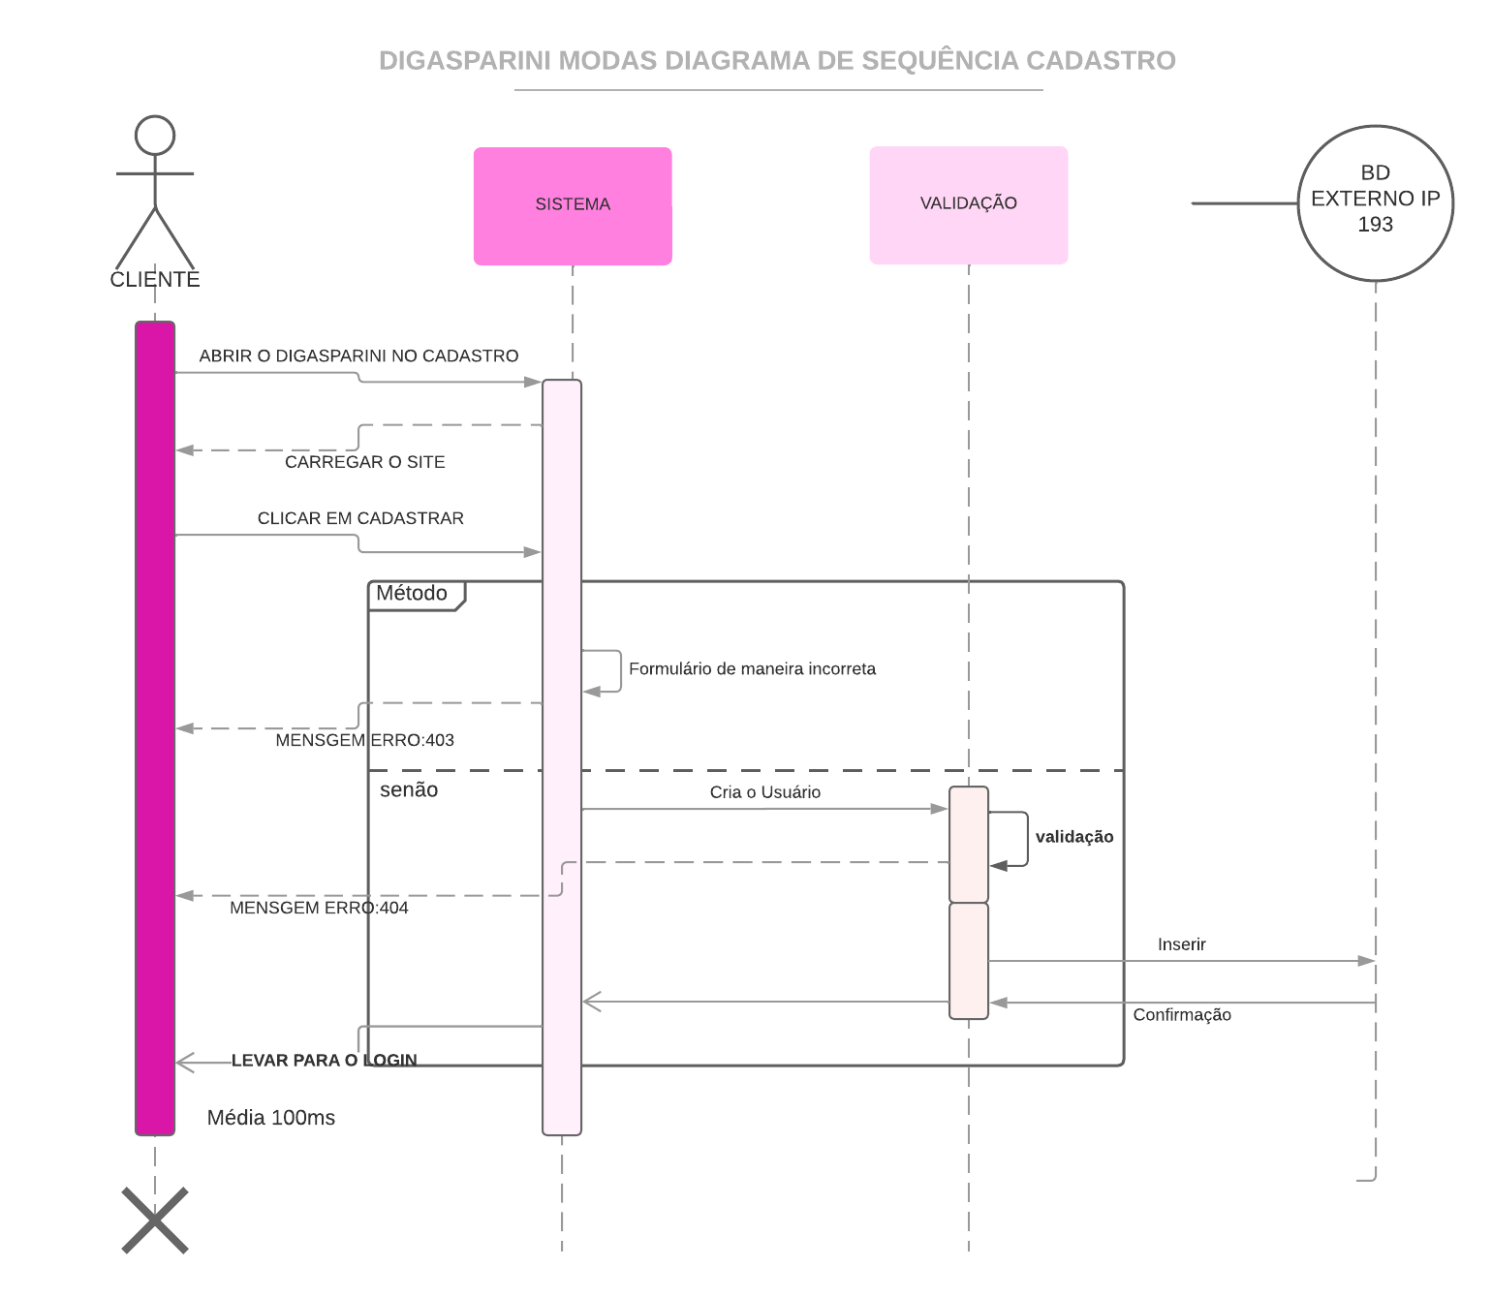

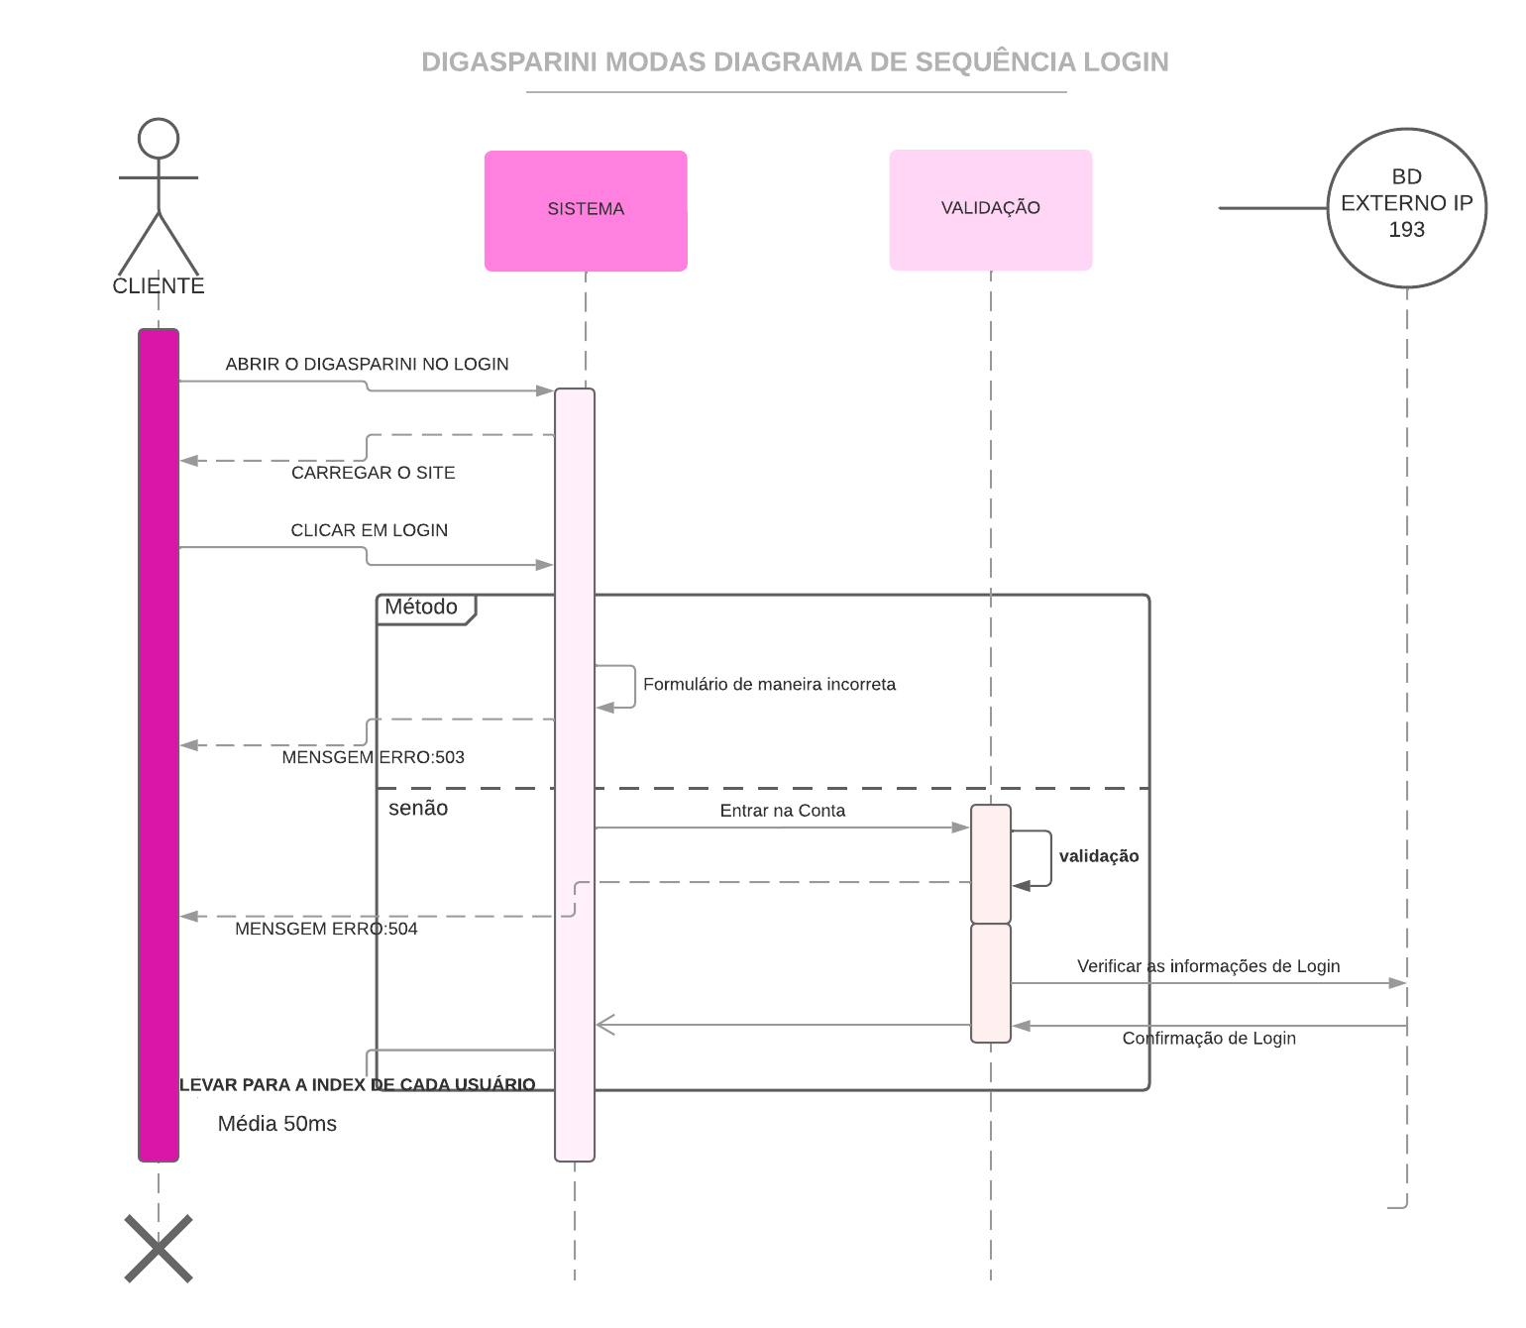

**Fonte: Bueno, 2023**

## Diagrama de Atividade

No contexto do e-commerce "Digasparini Modas", o Diagrama de Atividade da UML é aplicado para modelar e visualizar os processos operacionais e as funcionalidades do sistema. Ele desdobra o fluxo de controle e de objetos, demonstrando como as atividades são coordenadas para alcançar um resultado desejado, como o processamento de um pedido ou a atualização de inventário.

Para "Digasparini Modas", o Diagrama de Atividade pode ilustrar o caminho lógico seguido desde a entrada do usuário na plataforma até a conclusão de uma compra. Isso inclui passos como seleção de itens, adição ao carrinho, escolha de opções de pagamento e entrega, e confirmação do pedido. Cada uma dessas etapas é representada no diagrama, destacando as decisões que o usuário pode tomar e as ações que o sistema realiza em resposta.

Além disso, o Diagrama de Atividade é fundamental para mapear e compreender os fluxos de trabalho internos do sistema, como o gerenciamento de inventário, o processamento de pagamentos e a logística de envio. Ele identifica as regras de negócio que governam esses processos e ajuda a verificar a conformidade com os requisitos funcionais e não funcionais.

Por fim, o uso do Diagrama de Atividade no "Digasparini Modas" auxilia na validação dos requisitos de negócios e na confirmação de que o sistema atende aos objetivos propostos. Ele também desempenha um papel crucial na verificação da viabilidade técnica, assegurando que o sistema possa ser implementado conforme especificado, com eficiência e precisão.

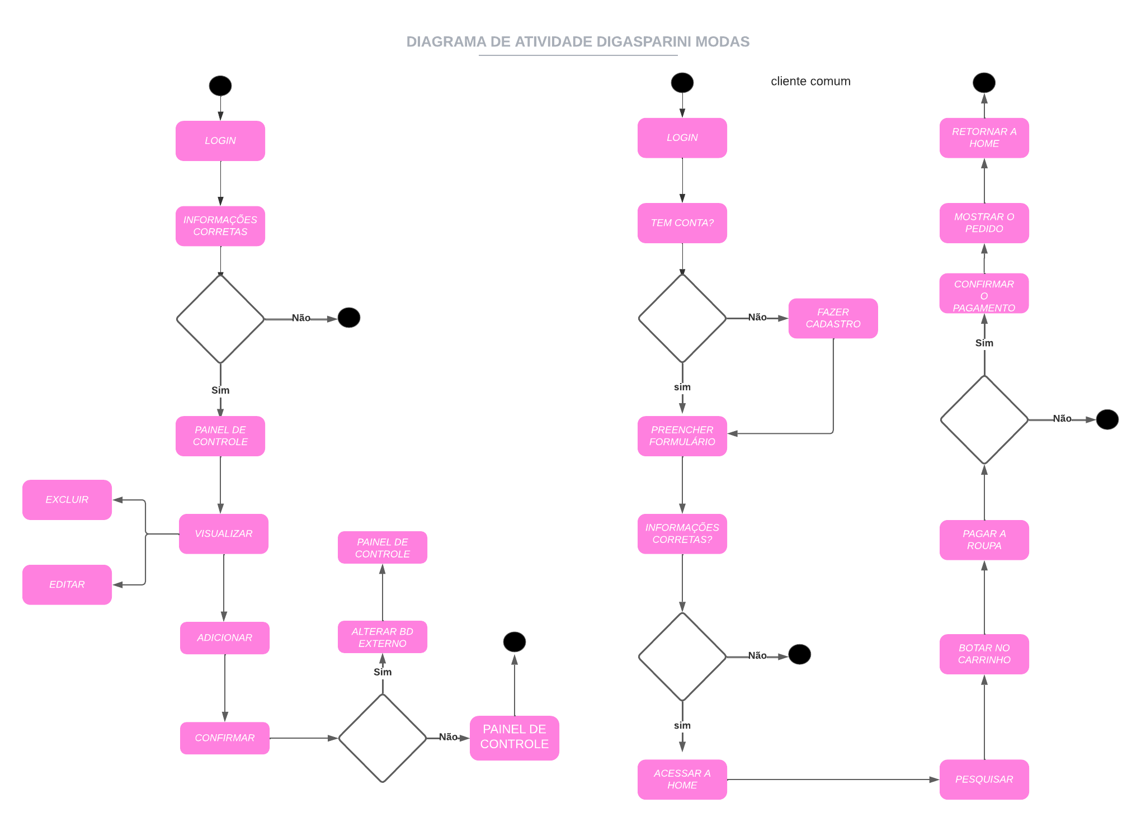

**Fonte: Bueno, 2023**

# Telas

As telas do projeto "Digasparini Modas" são a interface pela qual os usuários interagem com o sistema de e-commerce. Cada tela é desenhada para oferecer uma experiência de usuário intuitiva, garantindo que os processos de navegação, seleção e compra de produtos sejam simples e eficientes.

# 6.1 HOMEPAGE

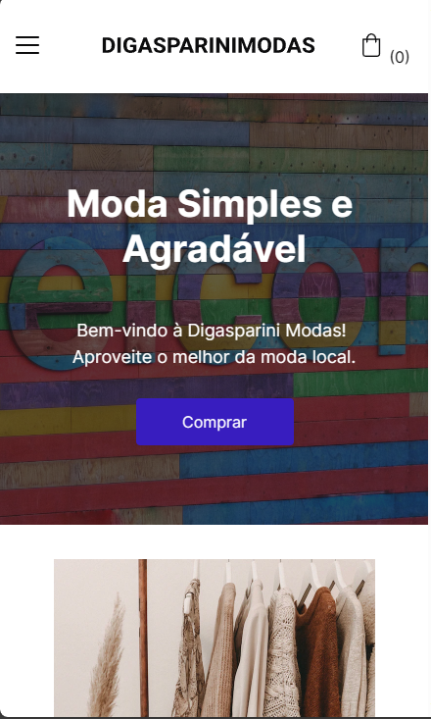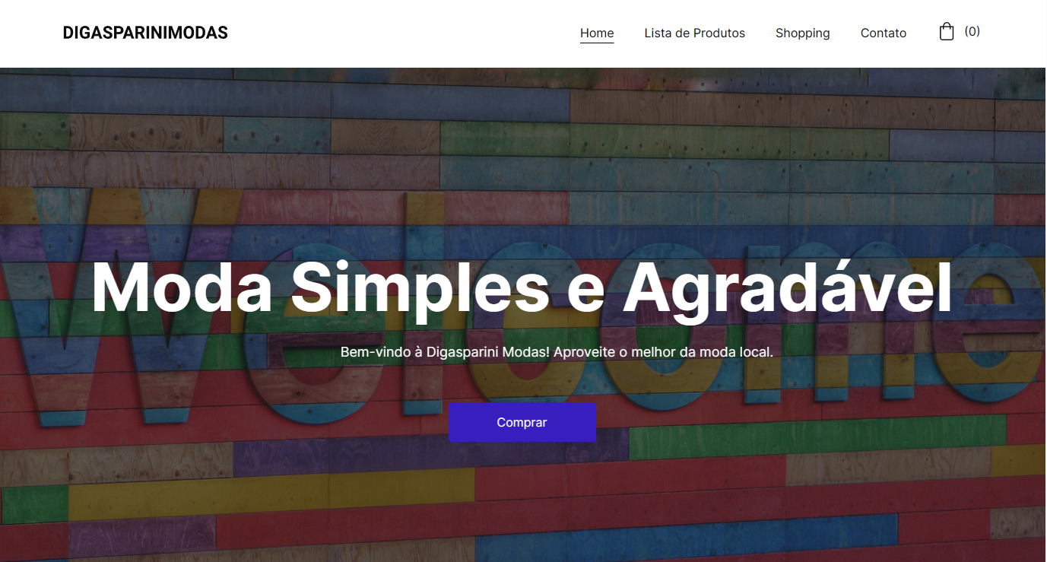

# 6.2 LISTA DE PRODUTOS

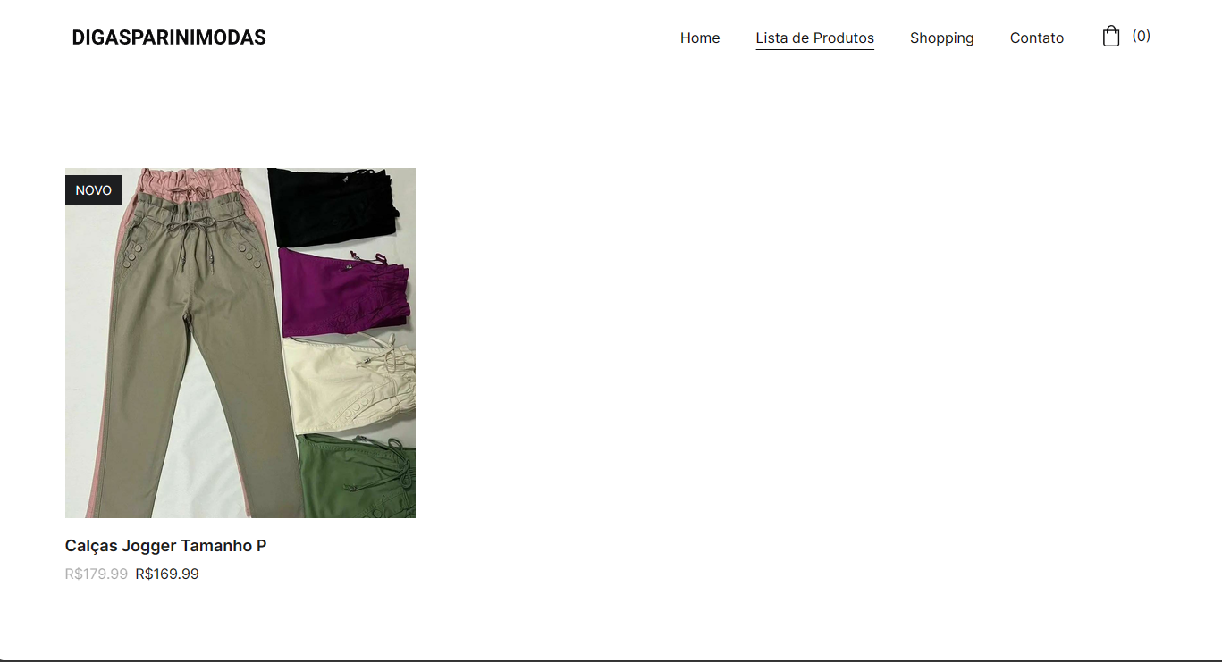

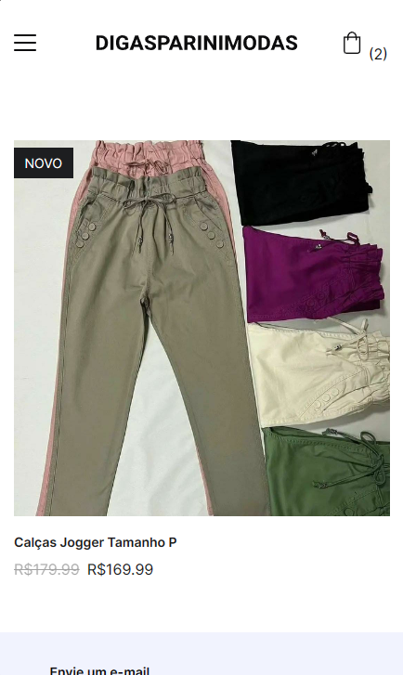

# 6.3 CARRINHO DE COMPRAS

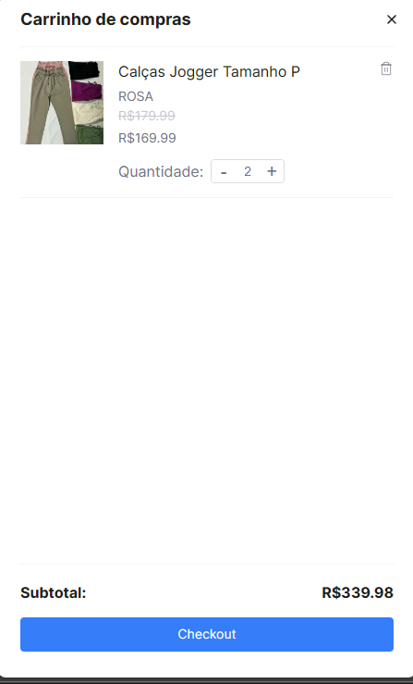

# 6.3 RODAPÉ

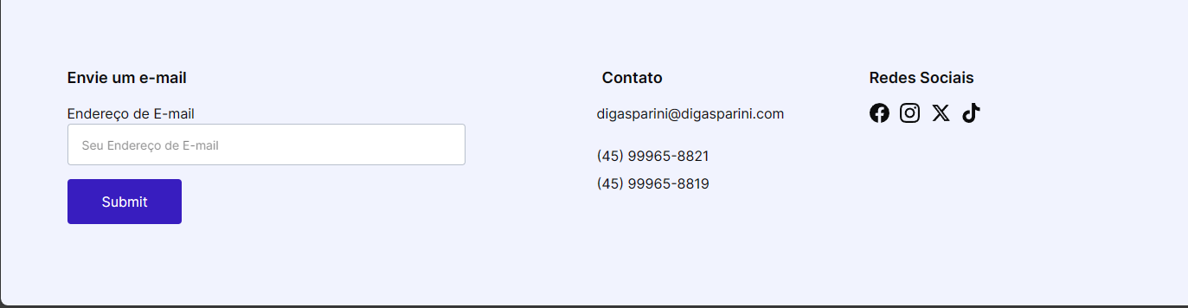



# 7 CONCLUSÃO

Este trabalho teve como foco a análise e implementação do e-commerce "Digasparini Modas", uma plataforma de venda de moda online. Por meio da revisão bibliográfica e análise de casos de sucesso no setor de moda, foi possível compreender as dinâmicas e as demandas específicas deste segmento de mercado.

A criação da plataforma "Digasparini Modas" destacou a necessidade de uma infraestrutura tecnológica sólida, que ofereça uma seleção criteriosa de produtos, estratégias de marketing digital eficazes e uma experiência de usuário otimizada. A atenção aos detalhes na apresentação dos produtos, a facilidade de navegação no site e o processo de compra intuitivo provaram ser elementos chave para engajar e satisfazer os clientes.

O projeto também reforçou a importância de alinhar a moda com valores contemporâneos, como a sustentabilidade e a responsabilidade social. Esses valores não só resonam com um público cada vez mais consciente, mas também são fundamentais para construir uma marca de confiança no competitivo mercado de moda online.

Este estudo oferece uma visão abrangente sobre o desenvolvimento de um e-commerce de moda e fornece diretrizes valiosas para quem deseja explorar este campo vibrante e em constante mudança. A dedicação à qualidade no serviço ao cliente e a adaptação às tendências de consumo são essenciais para o sucesso a longo prazo.

Expresso minha sincera gratidão e peço desculpas a todos que falhei, em especial aos professores e colegas que compartilharam seu conhecimento e experiência. Um agradecimento especial é estendido à minha família, amigos, mestres, diretores e coordenadoras, cujo apoio inestimável foi um pilar de força e inspiração ao longo deste desafio acadêmico e profissional.

# REFERÊNCIAS

Catalani, J. R. (2006). Comportamento do Consumidor e-Marketing. São Paulo: Atlas.

De Paiva, L. (2010). O crescimento do e-commerce no Brasil. Revista Exame, 28(3), 45-52.

Mendonça, A. S. (2016). E-commerce: conceitos e aplicações. São Paulo: Editora Érica.

Bardin, L. (1977). Análise de conteúdo. Lisboa: Edições 70.

Flick, U. (2009). Introdução à pesquisa qualitativa. Porto Alegre: Artmed.

Lakatos, E. M., & Marconi, M. A. (2010). Fundamentos de metodologia científica. São Paulo: Atlas.

Yin, R. K. (2014). Estudo de caso: planejamento e métodos. Porto Alegre: Bookman.

Barbosa, F. C. (2010). Comportamento do consumidor no e-commerce: um estudo sobre o processo de decisão de compra online. Dissertação de Mestrado, Universidade de São Paulo, São Paulo.

Cardoso, A. C. (2012). E-commerce de moda: análise de casos de sucesso e fracasso. Dissertação de Mestrado, Universidade Federal do Rio Grande do Sul, Porto Alegre.

Correia, C. A. (2011). Marketing digital: estratégias para atrair e reter clientes online. Dissertação de Mestrado, Universidade de São Paulo, São Paulo.

SEBRAE, U. F. Sebrae. **Sistema**, v. 1, p. 1, 2014. Como montar uma loja de produtos naturais - Sebrae SC. Disponível em: <https://www.sebrae-sc.com.br/blog/loja-de-produtos-naturais>. Acesso em: 26 OUT. 2023.

SOMOS, TERA.. Front-end e Back-end: entenda essas duas áreas do desenvolvimento. Somostera.com. Disponível em: <https://blog.somostera.com/carreiras-digitais/front-end-e-back-end>. Acesso em:26 OUT. 2023.

Santos, J. C. (2013). Otimização de sites para mecanismos de busca (SEO): técnicas para aumentar a visibilidade e o ranking nos resultados de busca. Dissertação de Mestrado, Universidade Federal do Rio Grande do Sul, Porto Alegre.

Souza, R. C. (2014). Web design e experiência do usuário: princípios para criar uma experiência de compra online agradável e intuitiva. Dissertação de Mestrado, Universidade Federal do Rio Grande do Sul, Porto Alegre.

COELHO, Hilda Simone. "Documentação de software: uma necessidade." Texto Livre: Linguagem e Tecnologia. Belo Horizonte, v. 2, n. 1, p. 12-21, 2009.

1. Especialista em Educação Permanente: Saúde e educação pela FioCruz – Fundação Osvaldo Cruz. Especialista em tecnologias da Informação pela UNIVEL – União Educacional de Cascavel. Pedagoga formada pela UNIPAR – Universidade Paranaense. Professora do núcleo técnico do Estado do Paraná – Ensino médio técnico.

   2Especialização em Educação Profissional Tecnológica. Faculdade Origenes Lessa, FACOL, Brasil. Especialização em Tecnologias e Educação a Distância. Faculdade Origenes Lessa, FACOL, Brasil.Especialização em MBA em Data Warehouse e Business Inteligence.UNYLEYA EDITORA E CURSOS S/A, Unyleya, Brasil. Graduação em Programa Especial de Formação Pedagógica - Docência em Informática. Faculdade de Administração, Ciências, Educação e Letras, FACEL, Brasil. Graduação em Gestão da Tecnologia da Informação.Universidade Estácio de Sá, UNESA, Brasil.

   3Graduação em Sistemas Distribuidos para Internet JAVA.Universidade Federal do Paraná, UTFPR, Brasil. Graduação em Tecnologo em Processamento de Dados. União Educacional de Cascavel, UNIVEL, Brasil.